Поддерживающее занятие по русскому языку
Класс: 3
Учитель начальных классов: Беляева Юлия Васильевна
«Правописания безударных гласных, парных согласных, непроизносимых согласных в корнях
Цели:
- развивать навык правильно писать слова с непроизносимыми согласными, с безударными гласными, с парными согласными;
- развивать орфографическую зоркость;
- воспитывать отзывчивость, аккуратность
Оборудование:
- карта путешествия;
- карточки с заданиями;
- предметные картинки.
ХОД УРОКА.
1. Организационный момент.
Проверяется готовность учащихся к уроку. Приветствие гостей.
2. Вступительное слово учителя.
Я предлагаю вам сегодня провести занятие под девизом: «Ужа?но интере??о всё то, что неизве??но».
- Сегодня мы отправляемся на корабле в путешествие по островам Океана Орфографических знаний. Во время путешествия мы встретимся с законами орфографии и постараемся доказать знания этих законов.
Итак, в путь!
3. Минутка чистописания.
На доске: морской морж местность
- Выделите в словах корень, найдите орфограмму. И мы узнаем тему нашего урока.
( Дети сами делают вывод по работе слов и выводят тему урока «Повторение правописания безударных гласных, парных согласных, непроизносимых согласных в корнях слов». Затем тема открывается на доске.)
4.Постановка темы урока и цели .
Критерии оценки ( записаны на доске)
Знаю правописание словарных слов
Умею подбирать проверочные слова
Пишу аккуратно
5. Путешествие по островам.
ОСТРОВ «Словарные слова».
- Отправляясь в путешествие, мореплаватели запасаются провизией, в том числе овощами.
- Какие овощи мы возьмём с собой, попробуем отгадать. ( Учитель загадывает загадки, дети с помощью сигнальных карточек показывают, какие безударные гласные нужно вставить. Это слово появляется на доске.)
1) В огороде вырастаю,
А когда я созреваю,
Варят из меня томат,
В щи кладут и так едят. ( п.м.дор)
2) Название этого овоща произошло от латинского слова «капут», что означает голова. ( к.пуста)
3) Огородное растение с крупными горошинами. ( г.рох)
4) Что копали из земли,
Жарили, варили.
Что в зале мы испекли,
Ели да хвалили. ( к.ртоф.ль)
5) Про этот овощ сложена загадка: «Красная девица сидит в темнице, люди в руки брали, косы срывали. ( м.рковь)
- Поставить ударение.
- Подчеркните безударные гласные.
- Почему написание этих слов нужно запомнить? ( Есть слова, где безударную гласную нельзя проверить ударением - это словарные слова.)
– Мы в Океане Орфографических знаний, приближаемся к острову «Безударные гласные».
ОСТРОВ «Безударные гласные».
- Но вот беда! Некоторых жителей этого острова захватили в плен медузы.
- А освободить их нам поможет ударение.
- Почему?
( Безударные гласные можно проверить только ударением. Дети повторяют правило о написании безударных гласных в корне слова.)
- Давайте поможем жителям освободиться от медуз. Для этого нужно вставить правильно безударные гласные в корне слова.
1 вариант  к.менистое дно  к.лючий ёрш  м.л.дая чайка  п.тнистый осьминог | 2 вариант  м.рской к.нёк  с.лёные брызги  к.товая акула  ск.листый берег
( Карточки вывешиваются на доске. Капитаны от каждого ряда выходят и вставляют пропущенные буквы.)
( Класс работает с сочетаниями слов, написанных на доске.)
в.лнуется море
з.л.неют водоросли
вд.леке от острова
уд.вительная рыба.
п.л.сатый краб
– Наше путешествие продолжается. Мы на острове «Парные согласные»:
ОСТРОВ «Парные согласные».
Игра «Эхо»
- Назовите, какие парные согласные звуки вы знаете? Учитель называет звук, а дети в ответ парный. ( Дети называют парные согласные звуки по мягкости и твёрдости.)

д - т , д - т
з - с , з - с
в - ф , в - ф
г - к , г - к
б - п , б - п
ж – ш

Игра «Скалолазы»
На доске скала, на которой записаны слова: ясте…, утю…, са…, холо…, фла…., сугро…, ле…, сне…, стри…, моро…, но…, лё….Задача ребят взобраться на скалу, вставив букву и подобрав проверочное слово.
- Вспомните правило проверки парных согласных. ( Дети рассказывают правило проверки парных согласных.)
- Сейчас, вы должны доказать умение обозначать буквами парные согласные звуки на письме.
На доске: Ле.ко, как тень, ры.ки скользят у самого дна. Рыщет по морю селё.ка. Выле. из-под камня кра. .
- Выпишите слова с пропущенной орфограммой и запишите проверочное слово. ( Дети выполняют задание с комментированием.)
Например: легко – лёгок
рыбки- рыбы
7. Физическая минутка.

К нам на наш урок письма
Вдруг усталость заползла:
Чтобы нам её прогнать,
Нужно всем нам дружно встать.
Ногу левую поднимаем,
ногу правую поднимаем,
Потянулись, поскакали,
головою покачали,
Руки сжали и разжали,
Пошагали, подышали,
Ну, кончаем заниматься,
Нужно нам за дело браться.

– А теперь наш корабль держит путь к острову «Непроизносимые согласные»
ОСТРОВ «Непроизносимые согласные».
- Как проверить согласные, которые играют с нами в прятки?
( Дети проговаривают правило проверки непроизносимых согласных.)
- Нужно ли на месте «?» вставить букву. Докажи.
На доске: Дуют ветры ярос?ные,
Гонят лодки парус?ные.
( После разбора, дети записывают предложение по памяти.)
Игра «Забей гол»
На доске футбольные ворота с буквами Д и Т. По классу развешены слова: облас..ной, чес..ный, прелес…ный, вкус…ный, поз…но, звез…ный, мороз…ный, заказ…ной, праз…ничный. Задача- забить гол с д или т, доказав что эта буква пишется в данном слове.
– Наш корабль продолжает путь и приближается к острову «Остров пиратов».
«ОСТРОВ пиратов».
- Здесь живут те, кто пишет с ошибками. Пираты предлагают записать текст без ошибок.
- Докажем, что мы знаем правила орфографии и запишем текст.
М.рскиеж.тели – извес.ныех.трецы. .ни всегда ло.ко прячутся от св.ихвр.го. .
( После записи текста дети обмениваются тетрадями и проверяют. Самопроверка.)
8. Подведение итогов урока.
Самооценка
Наше путешествие заканчивается. Мы отправляемся домой через пролив. Огромные скалы задают нам вопрос:
- Какие три правила учат правильно писать буквы в корне слова? (Заслушиваются ответы детей.)
+ хорошо ? есть трудности - не могу справиться
Знаю правописание словарных слов
Умею подбирать проверочные слова
Пишу аккуратно

Карточка с заданием
- Минутка чистописания.
________________________________________________________
- ОСТРОВ «СЛОВАРНЫЕ СЛОВА»
_______________________________________________________
- ОСТРОВ «БЕЗУДАРНЫЕ ГЛАСНЫЕ».
1 вариант  к…менистое дно…………  к…лючий ёрш……………  м...л...дая чайка……………  п…тнистый осьминог…… | 2 вариант  м…рской к.нёк………………………..  с…лёные брызги………………………  к…товая акула………………………..  ск…листый берег…………………….
Взаимопроверка
- ОСТРОВ «ПАРНЫЕ СОГЛАСНЫЕ».
«Скалолаз»
- Выпишите слова с пропущенной орфограммой и запишите проверочное слово.
Например: легко – лёгок
Ле...ко, как тень, ры…ки скользят у самого дна. Рыщет по морю селё…ка. Выле... из-под камня кра… .
___________________________________________________________________________________________________________________
- Минутка релаксации
- ОСТРОВ «НЕПРОИЗНОСИМЫЕ СОГЛАСНЫЕ».
А) «Забей гол»
Б) Записать предложение по памяти.
____________________________________________________________________________________________________________________
- «ОСТРОВ ПИРАТОВ».
Пираты предлагают записать текст без ошибок.
М...рскиеж…тели – извес…ныех…трецы. ...ни всегда ло…ко прячутся от св.ихвр…го… .
_____________________________________________________________________________________________________________________
- Подведение итогов урока. Самооценка
+ хорошо ? есть трудности - не могу справиться
Знаю правописание словарных слов
Умею подбирать проверочные слова
Пишу аккуратно

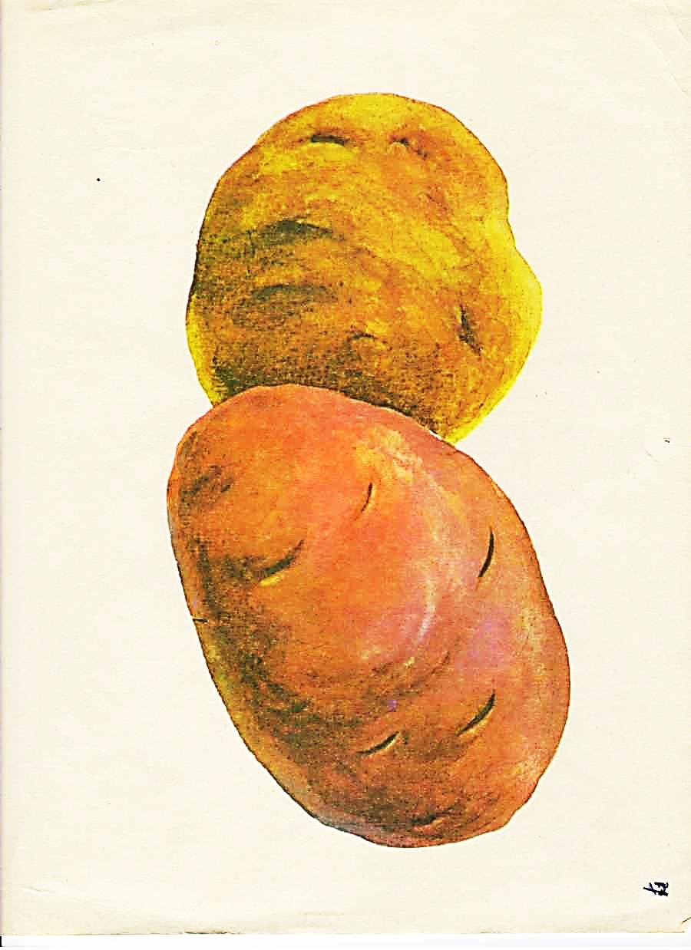
картофель

^{м рковь}
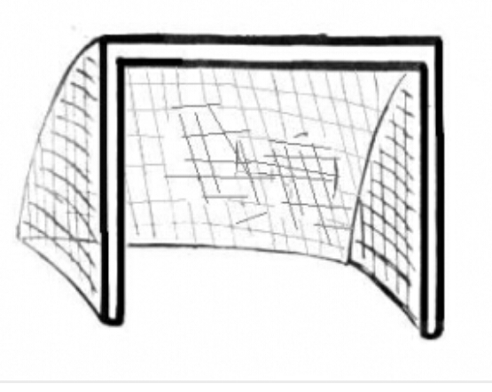дт

Карта путешествия
- ОСТРОВ «СЛОВАРНЫЕ СЛОВА»
- ОСТРОВ «БЕЗУДАРНЫЕ ГЛАСНЫЕ».
- ОСТРОВ «ПАРНЫЕ СОГЛАСНЫЕ».
- ОСТРОВ «НЕПРОИЗНОСИМЫЕ СОГЛАСНЫЕ».
- «ОСТРОВ ПИРАТОВ».

